5.2门禁软件简易操作说明

目录

一、软件登录
二、人事管理
1、部门添加
2、人员添加
三、设备管理
1、区域设置
2、设备
四、门禁设置
1、门禁时间段
2、门禁假日
3、门设置
4、门禁权限组
5、人员门禁权限设置
五、接\放线图

- 软件登录
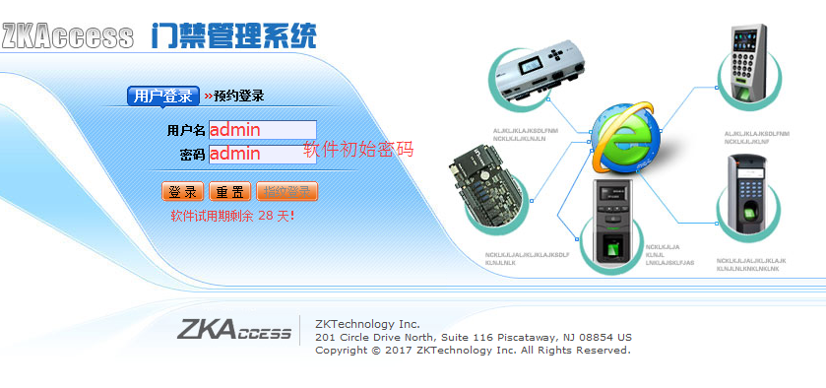
- 人事管理
- 部门添加
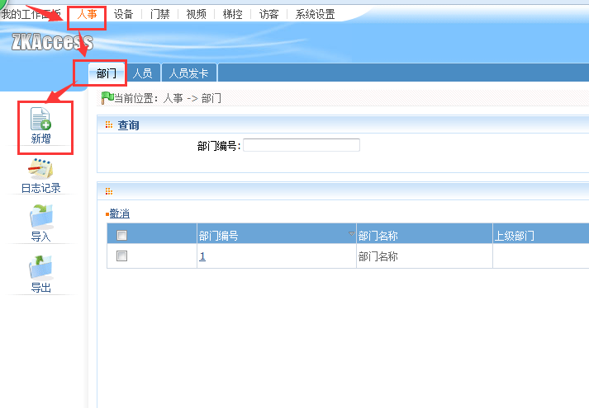
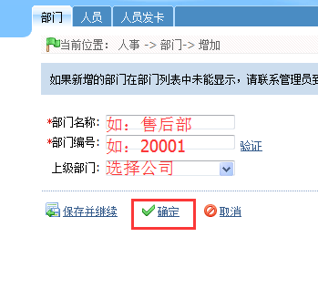
- 人员添加
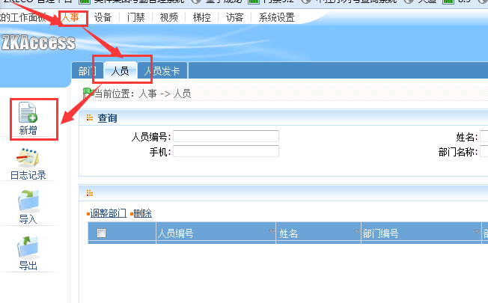
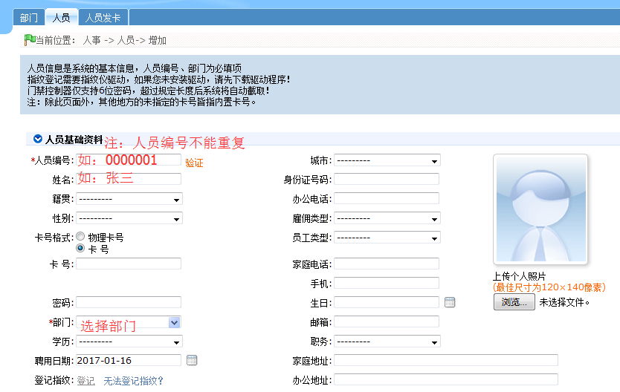
- 设备管理
- 区域设置
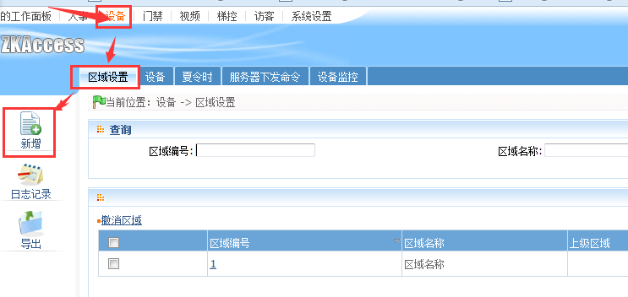

- 设备管理
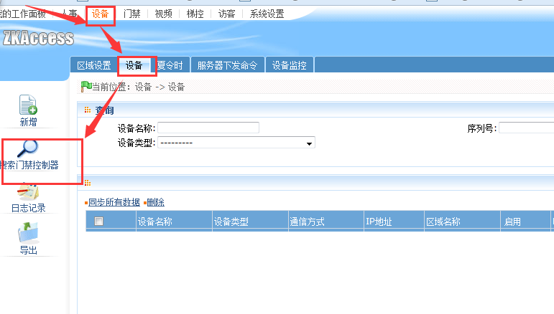
- 门禁
- 门禁时间段
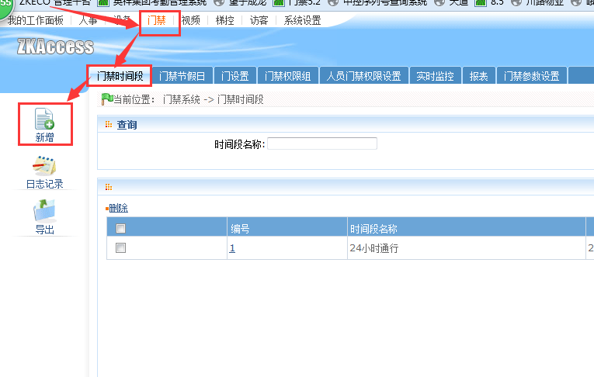

- 门禁假日
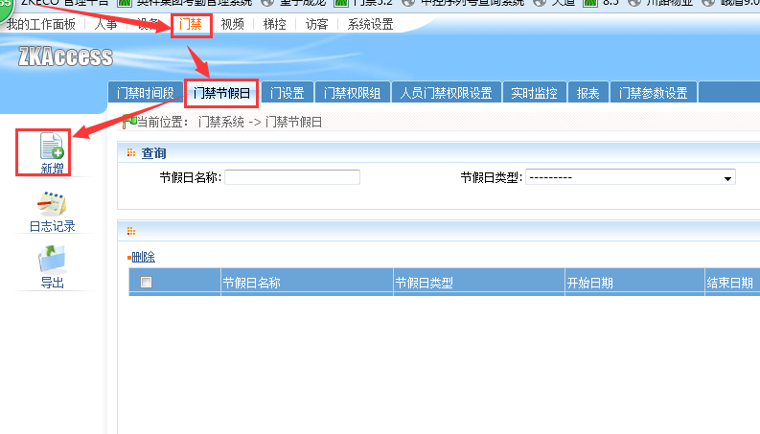
- 门设置
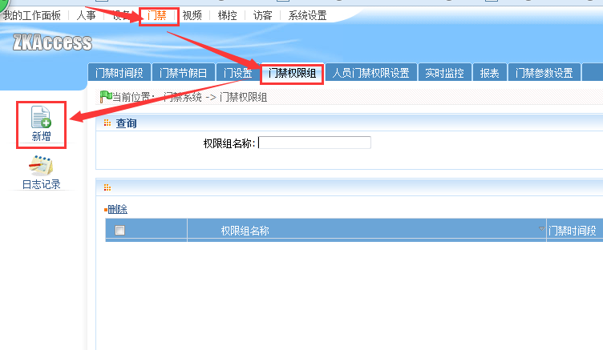

- 人员门禁权限
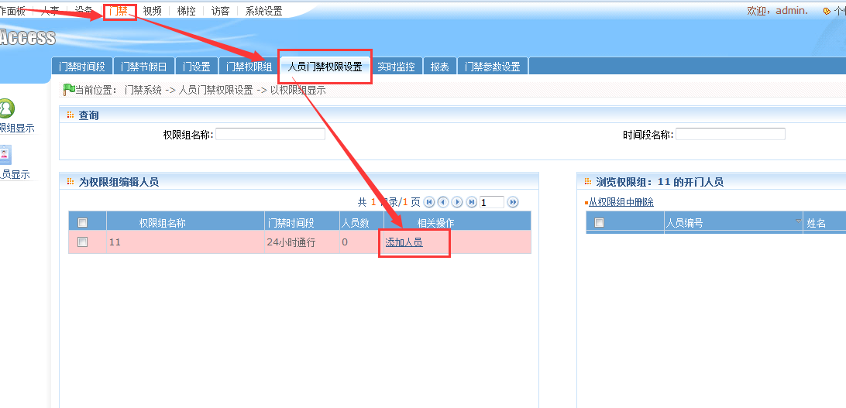
更多软件操作请在软件帮助里查看
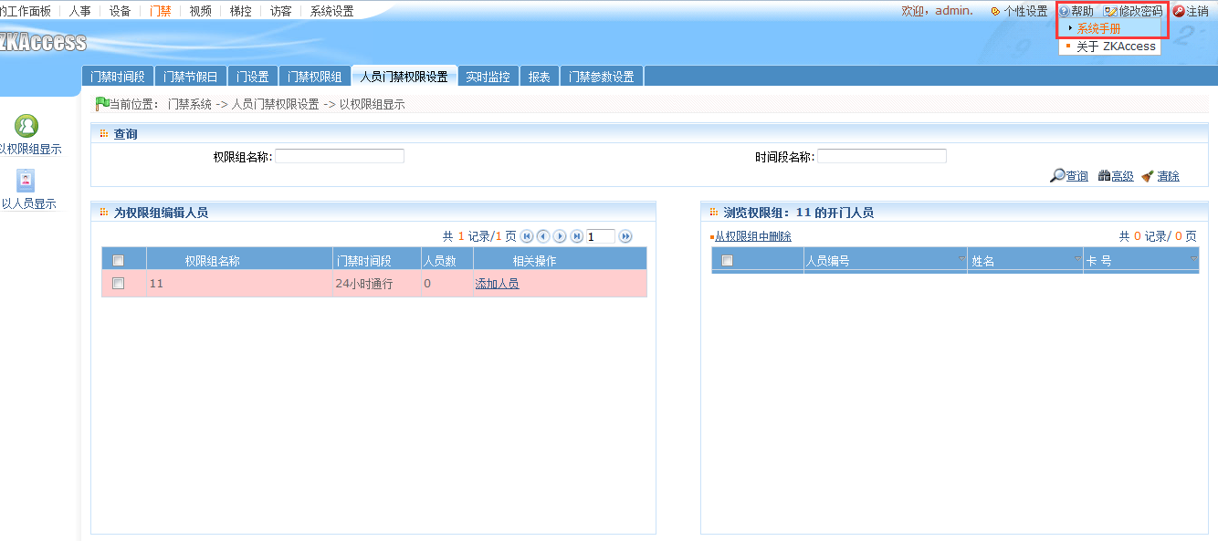

- 接线\放线图
- 门禁（门磁锁）接线图
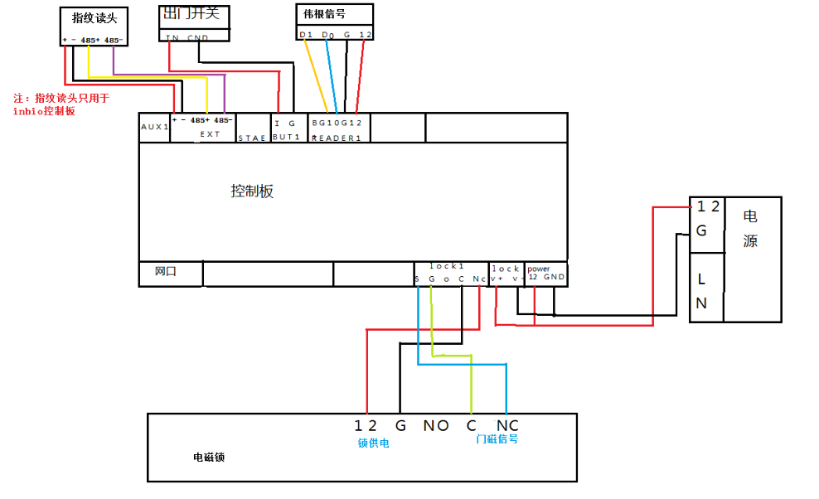

- 门禁（电插锁）接线图
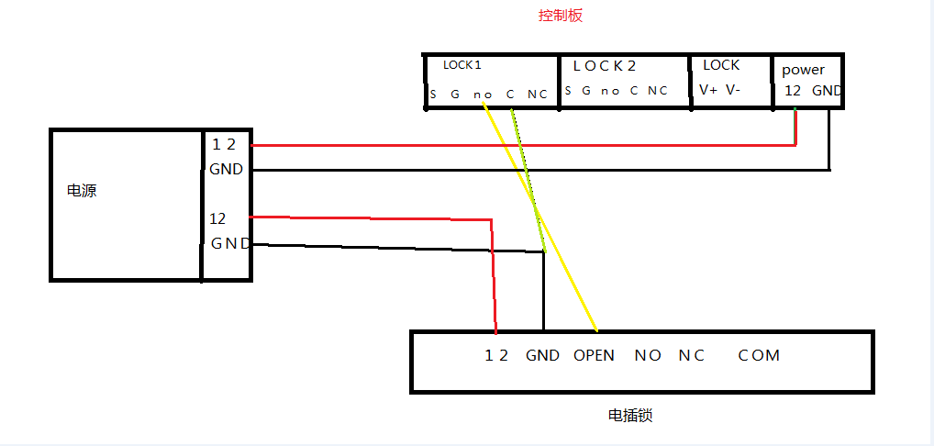
- 门禁控制板放线图
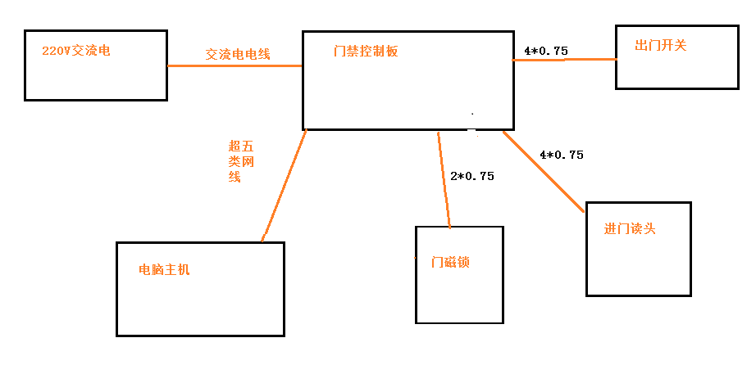

注：软件搜索不到设备及不能添加等错误请致电
028-85444532转805
QQ：2881698770
上班时间：周一至周六（09:00-18:00）

